С 1-3 ноября в МБОУ СОШ №39 прошли осенние праздники:

«Осенины» -1-4 классы. Ответственными были учащиеся 4 класса и Бездудная Е.Н. Ребята пели песни, танцевали, декламировали стихи. На мероприятии присутствовали родители. Все прошло организованно.
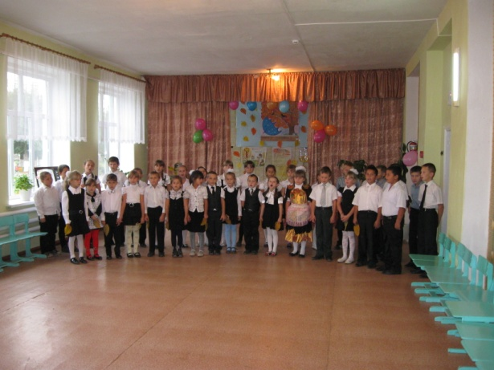 | 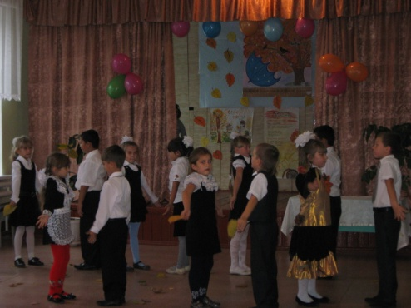 | 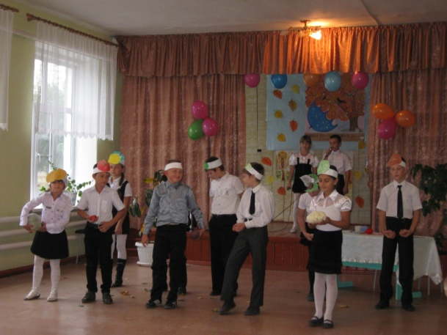

«Осенний бал»-5-6 классы. Ответственные – учащиеся 6 класса с классным руководителем Бойко Л.В. Ребята подготовили очень интересный сценарий – «Суд над осенью». Учащиеся соревновались в различных конкурсах: «Интеллектуальный», «Песенный», «Танцевальный», «Самый ловкий», «Театральный». В итоге обе команды набрали одинаково количество баллов.
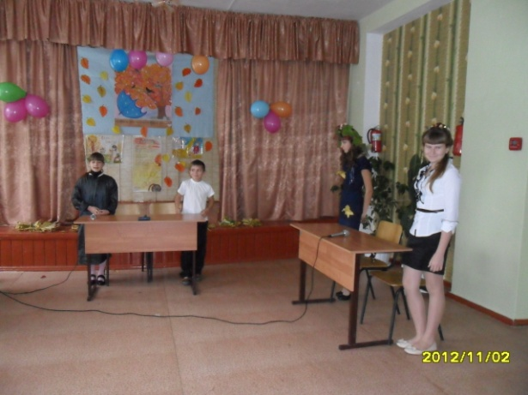 | 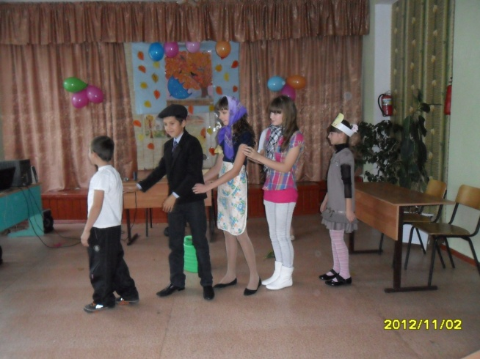 | 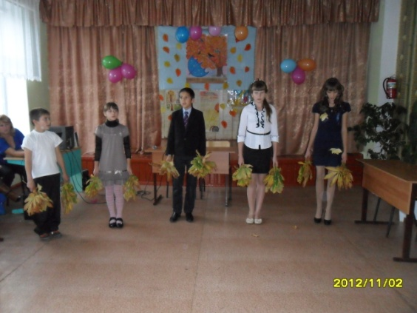

«Танцы со звездами» -7-11 классы. Ответственными были учащиеся 8 класса и классный руководитель Фильшина И.А. Ребята показывали сценки. Участвовали в «Модном приговоре», состязались в различных конкурсах. В итоге: 1-е место заняли учащиеся 10-11 класса, 2-е место заняли учащиеся 9 класса, 3-е место учащиеся 7-8 класса.
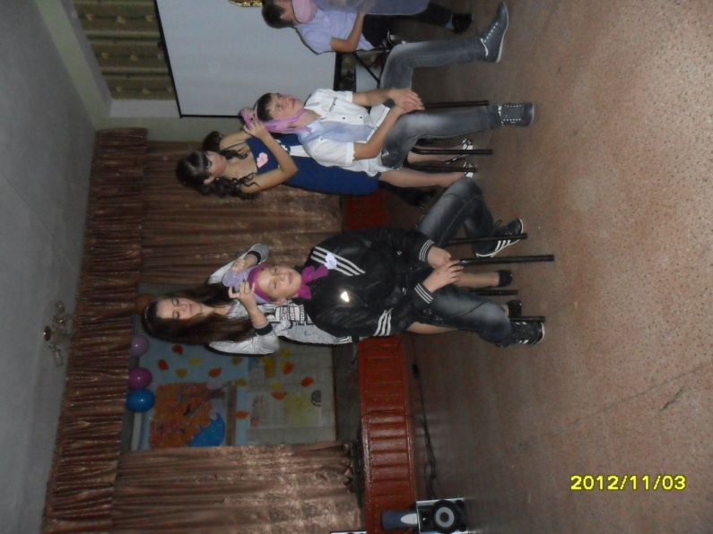 | 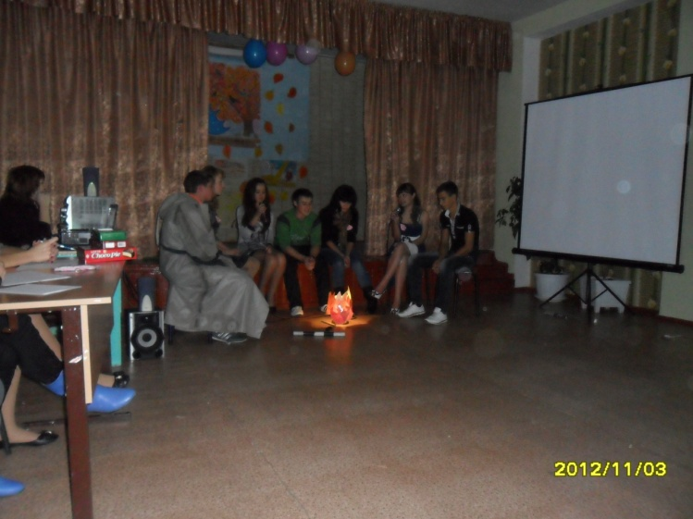 | 